Pagina Principala

Poluarea acustică
Denumită și poluare fonică sau poluare sonoră[1], este o componentă a poluării mediului, produsă de zgomote.
Zgomotul este definit ca un complex de sunete fără un caracter periodic, cu insurgență dezagreabilă aleatoare, care afectează starea psihologică și biologică a oamenilor și a altor organisme din natură. Caracteristicile fizice sau obiective ale zgomotului privesc tăria sau intensitatea sonoră, durata și frecvența. Intensitatea este caracterul cel mai important care depinde de trăsăturile sursei, de distanță și posibilitățile de transmitere sau multiplicare. Ea se măsoară în decibeli sau foni.[2]
Fonul este unitatea de măsură fiziologică de percepție de către urechea umană a celei mai slabe excitații sonore. S-a admis că cifra 80 pe scara de decibeli, sau pe scara de foni, reprezintă pragul la care intensitatea sunetului devine nocivă. Expunerea excesivă la zgomot intens și pe perioade lungi de timp determină surditatea.[2]
În studiile de poluare acustică, pentru determinarea aproape a oricărui tip de zgomot, în mod special pentru domeniile industrial, protecția mediului și zgomot aeroportuar, se utilizează sonometrele care măsoară nivelul de presiune acustică. Cu ajutorul său, prin măsurări repetate, se poate obține o hartă de zgomot a unei localități sau zone.

Efectele nocive ale poluării acustice

Asupra omului
Potrivit unui studiu publicat de Organizația Mondială a Sănătății (OMS), poluarea acustică produsă de trafic (autovehicule, trenuri și avioane) stă la originea unor boli, disfuncții și morți premature. Zgomotul produs de mijloacele de transport poate provoca diverse tulburări, de la insomnie la infarct, probleme de învățare și acufene (țiuituri în urechi) Potrivit studiului, zgomotul provocat de traficul rutier este „al doilea factor de mediu favorizant al îmbolnăvirilor”, după poluarea atmosferică.[5]
Alte efecte negative ale zgomotului asupra omului constau în spasme stomacale, tresărirea și reținerea respirației, tensionarea musculaturii, dilatarea pupilelor sau chiar moartea, dacă această poluare acustică depășește pragul de 180 dbA.[6]
În anul 2015, se estima că aproximativ 10.000 de persoane mor anual, în întreaga lume, din cauza afecțiunilor asociate poluării sonore din marile orașe.[7]

Asupra animalelor
Pe 24 septembrie 2002, nave ale NATO au efectuat un exercițiu între Insulele Canare și strâmtoarea Gibraltar. În aceeași zi, 14 balene cu cioc au eșuat pe plajele vecine. La autopsierea acestora s-au constat leziuni la nivelul urechii interne. Principalii vinovații au fost sonarele militare de joasă frecvență, utilizate pentru detectarea submarinelor. Din anii 1990, mai multe eșuări, în majoritate ale balenelor cu cioc, au fost corelate cu exerciții navale în cursul cărora au utilizat sonare de mare putere. Concluzia a fost clară: sunetele foarte puternice pot provoca moartea marilor cetacee.[8]
S-a constatat că vrăbiile își ajustează cântecele când trăiesc în mediul urban, folosind note mai înalte față de cele din mediul rural, pentru că altfel cântecul lor s-ar pierde în zgomotul de joasă frecvență a vieții urbane. Ele își modifică repertoriul de-a lungul vieții, pentru a putea să facă față zgomotului produs de oameni.
(preluat de la https://ro.wikipedia.org/wiki/Poluare_acustică)

Poluarea fonica în România
https://legestart.ro/avem-lege-privind-poluarea-fonica/
Evaluarea și gestionarea zgomotului ambiant a fost urmărită, până acum, prin Hotărârea Guvernului nr. 321/2005, precum şi prin reglementări la nivel ministerial. Din 26 iulie este în vigoare Legea nr. 121/2019 privind evaluarea și gestionarea zgomotului ambient, publicată în Monitorul Oficial nr. 604/2019, act normativ care include, sub formă de anexe, normativele stabilite anterior prin ordin de ministru.
Reţinem, totuşi, că pentru realizarea hărţilor strategice de zgomot mai avem de așteptat până la 30 iunie 2022!
Legea îşi propune să abordeze unitar la nivel național evitarea, prevenirea sau reducerea efectelor dăunătoare, inclusiv a disconfortului, cauzate de expunerea populației la zgomotul ambiant, prin ATENŢIE: implementarea progresivăa următoarelor măsuri:
a) determinarea expunerii la zgomotul ambiant, prin realizarea cartării zgomotului cu metodele de evaluare prevăzute în prezenta lege;
b) asigurarea accesului publicului la informațiile cu privire la zgomotul ambiant și la efectele sale;
c) adoptarea, pe baza rezultatelor cartării zgomotului, a planurilor de acțiune pentru prevenirea și reducerea zgomotului ambiant, unde este cazul, în special acolo unde nivelurile de expunere pot cauza efecte dăunătoare asupra sănătății umane, și pentru a menține nivelurile zgomotului ambiant sub valorile- limită, în situația în care acestea nu sunt depășite.
- Legea stabilește cadrul general pentru dezvoltarea măsurilor de reducere a zgomotului emis de sursele principale de zgomot, în special de vehiculele rutiere,feroviare și de infrastructura acestora, de aeronave de echipamentele industriale și de cele destinate utilizării în exteriorul clădirilor, precum și de mașinile industriale mobile
- Prevederile legii se aplică zgomotului ambiant la care este expusă populația, în special în:
● zonele construite;
● parcurile, grădinile publice sau alte zone liniștite dintr-o aglomerare;
● zonele liniștite din spații deschise;
● apropierea unităților de învățământ, a spitalelor și a altor clădiri și zone sensibile la zgomot.
- DE REŢINUT: Prevederile NU se aplică zgomotului generat de:
● persoana expusă;
● activitățile casnice;
● vecini;
● activitățile de la locul de muncă și din interiorul mijloacelor de transport;
● activitățile militare din zonele militare;
● activitățile prilejuite de manifestarea libertății de religie a cultelor recunoscute.
Reamintim dispoziţiile privind tulburarea ordinii şi liniştii publice şi infracţiuni contra ordinii şi liniştii publice, prevăzute deja prin Art. 371 din Codul penal**.

Indicatorii de zgomot, aplicarea acestora și metode de evaluare

- Legea stabileşte indicatorii de zgomot utilizați la nivel național în vederea elaborării și revizuirii cartării strategice de zgomot, şi anume indicatori de noapte şi indicatori de zi-seară-noapte. Înainte ca utilizarea metodelor comune de evaluare pentru determinarea valorilor indicatorilor de zgomot să fie obligatorie pentru toate statele membre al Uniunii Europene, indicatorii de zgomot utilizați la nivel național împreună cu datele existente aferente acestora se convertesc în indicatori zi-seară şi indicatori de noapte, iar aceste date nu trebuie să fie mai vechi de 3 ani.
- În completare, se pot utiliza indicatori suplimentari de zgomot.
- Sunt prevăzute metode de evaluare, inclusiv evaluarea efectelor dăunătoare prin intermediul relaţiilor doză-efect.
- Metodele comune de evaluare se stabilesc de către Comisia Europeană
- Utilizarea metodelor comune de evaluare este obligatorie începând cu data intrării în vigoare a prezentei legi.

Cartarea strategică de zgomot

- Până la data de 30 iunie 2022 se elaborează hărțile strategice de zgomot și se aprobă datele aferente acestora, care prezintă situația anului calendaristic precedent, pentru toate aglomerările, drumurile principale, căile ferate principale și aeroporturile principale.
- Hărțile strategice de zgomot se refac și, dacă este cazul, se revizuiesc cel puțin la fiecare 5 ani de la data de 30 iunie 2022, de fiecare dată pentru anul calendaristic precedent.
- Până la data de 18 iulie 2023 se elaborează planurile de acțiune destinate gestionării zgomotului și a efectelor acestuia, incluzând măsuri de reducere a zgomotului, dacă este necesar, iar aceste planuri de acțiune se reevaluează și, dacă este cazul, se revizuiesc, atunci când se produc modificări importante care afectează situația existentă privind nivelul zgomotului, și cel puțin la fiecare 5 ani de la această dată, pentru toate aglomerările, drumurile principale, căile ferate principale și aeroporturile principale.
Autoritățile publice și operatorii economici care la data intrării în vigoare a prezentei legi nu și-au îndeplinit obligațiile de realizare a hărților strategice de zgomot și a planurilor de acțiune în conformitate cu prevederile Hotărârii Guvernului nr. 321/2005 au obligația să îndeplinească aceste obligații până la data de 30 septembrie 2019.

Poluarea fonică în UE
Poluarea fonică este cauza multor probleme de sănătate, iar numărul europenilor expuși la niveluri ridicate de zgomot este în creștere. Zgomotul are efecte dăunătoare și asupra florei și faunei sălbatice. Statele membre ale UE sunt obligate să întocmească hărți de zgomot pentru orașele mari, drumuri, căi ferate și aeroporturi și să propună planuri privind soluționarea acestei probleme.
Zgomotul cauzat de trafic, industrie și activități recreative este o problemă din ce în ce mai mare. În orașe, traficul rutier este una dintre principalele surse de poluare fonică, aproape 70 de milioane de europenifiind expuși zilnic la niveluri de zgomot care depășesc 55 de decibeli. Potrivit Organizației Mondiale a Sănătății, expunerea pe termen lung la aceste niveluri ridicate de zgomot poate duce la creșterea tensiunii arteriale sau la apariția infarctului miocardic.
Aproximativ 50 de milioane de persoane care locuiesc în zone urbane sunt afectate de zgomotul din trafic pe timp de noapte, 20 de milioane dintre acestea având probleme de sănătate din această cauză.
Privarea de somn este cea mai mare problemă. Potrivit Organizației Mondiale a Sănătății, ca să putem dormi bine în timpul nopții, zgomotul de fond nu trebuie să depășească 30 de decibeli, iar zgomotele individuale trebuie să se mențină sub 45 de decibeli.
Expunerea la zgomot poate provoca afecțiuni precum tinitusul, probleme mintale și stres.
De asemenea, poate duce la scăderea performanței la locul de muncă, iar în cazul copiilor poate avea consecințe negative asupra activității școlare.
Păsările și animalele au și ele de suferit din cauza zgomotului. Deși unele vietăți au capacitatea de a se adapta la mediul urban, s-ar putea ca poluarea sonoră să le determine pe unele dintre ele să-și părăsească habitatele în care se reproduc și se hrănesc în mod obișnuit.
Legislația UE obligă autoritățile să informeze publicul cu privire la impactul poluării fonice și să-l consulte cu privire la măsurile pe care intenționează să le ia pentru a limita poluarea fonică. În acest fel, cetățenii pot vedea care sunt îmbunătățirile reale aduse de măsurile de gestionare a zgomotului și vor putea să se adreseze reprezentanților aleși în cazul în care este necesar. (sursa: https://ec.europa.eu/environment/basics/health-wellbeing/noise/index_ro.htm)

Eurostat
Într-un clasament realizat în iunie 2016 de Eurostat, capitala României ocupa ultimul loc în ceea ce privește satisfacția locuitorilor față de nivelul de zgomot, aferent anului 2015. 67% dintre respondenți s-au declarat mai degrabă nesatisfăcuți sau total nesatisfăcuți.
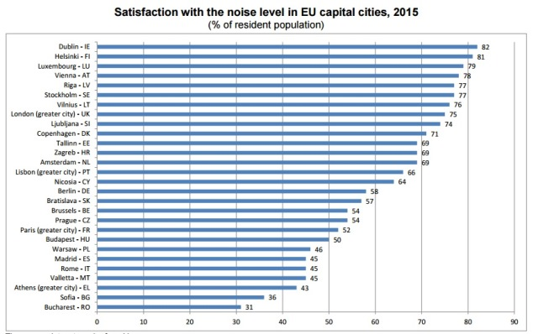ag5diuyaatu37z9pkjzacq6lhggw7pjthvpkzulal5w.jpg
În studiu au mai fost incluse 2 orașe din România: Cluj-Napoca și Piatra Neamț. În cazul primului, 52% s-au declarat nemulțumiți de zgomot. În cazul celui de-al doilea oraș, ceva mai mic, doar 24% s-au simțit influențați negativ de poluarea fonică

Orientări privind zgomotul de mediu pentru Regiunea Europeană

(sursa http://www.euro.who.int/en/health-topics/environment-and-health/noise/environmental-noise-guidelines-for-the-european-region)
- dovezi mai puternice ale efectelor cardiovasculare și metabolice ale zgomotului asupra mediului;
- includerea de noi surse de zgomot, și anume zgomotul turbinelor eoliene și zgomotul de agrement, pe lângă zgomotul provenit din transport (aeronave, transport feroviar și rutier);
- utilizarea unei abordări standardizate pentru evaluarea dovezilor;
- revizuirile sistematice ale dovezilor definesc relația dintre expunerea la zgomot și riscul rezultatului sănătății; și
- utilizarea indicatorilor de expunere medie la zgomot pe termen lung pentru a prezice mai bine rezultatele nefavorabile pentru sănătate, comparativ cu măsurile de expunere la zgomot pe termen scurt.

Orientări OMS pentru zgomotul de mediu pentru Regiunea Europeană (2018)
Orientări privind zgomotul de mediu pentru regiunea europeană - rezumat executiv (2018)

Pierderea auzului
Poluarea sonoră este un factor decisiv care contribuie la pierderea auzului. Potrivit Organizaței Mondiale a Sănătății (OMS), 360 de milioane de oameni din întreaga lume au probleme cu auzul, iar 32 de milioane dintre aceștia sunt copii.
Potrivit studiului locuitorii din zonele urbane încep să aibă probleme cu auzul cu 10 sau chiar 20 de ani mai devreme. Ca exemplu, vienerzii încep să-și piardă auzul cu 10,59 de ani mai devreme, în timp ce locuitorii din Delhi, cu 20 de ani mai devreme.
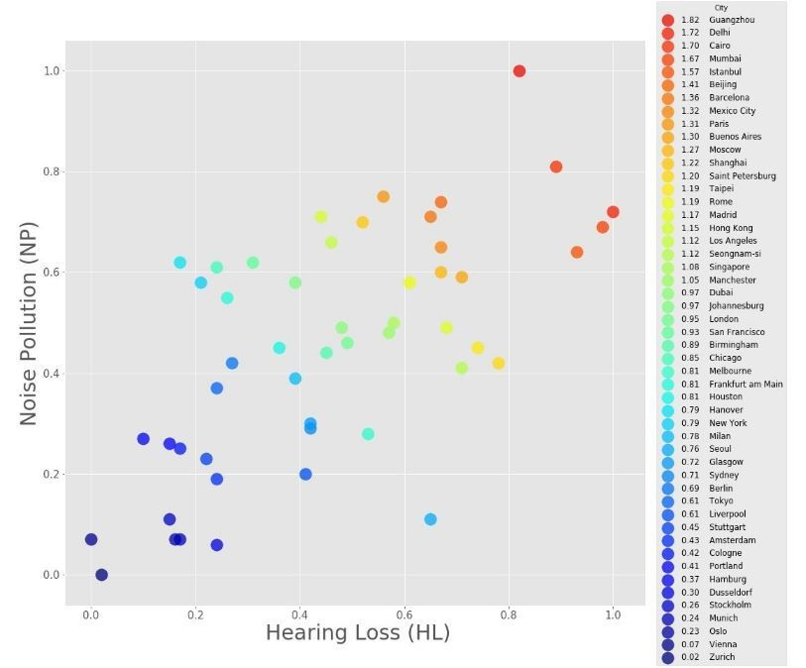ag5diuyaatu37z9pkjzacq6lhggw7pjthvpkzulal5w.jpg
Poluarea fonică, precum cea cauzată de trafic sau de activitățile industriale, se regăsește pe lista celor mai serioase amenințări pentru sănătate. Este asociată cu diverse afecțiuni cardiovasculare, printre care bolile de inimă, insuficiența cardiacă și accidentul vascular cerebral. Poate genera, de asemenea, emoții negative ca iritabilitatea, stresul și epuizarea.
(sursa https://www.green-report.ro/top-10-orase-cu-cel-mai-ridicat-nivel-de-poluare-fonica/)

